新桥实验小学 数学 学科教学设计
第 八 册 |  |  |  | 第 2单元 | 课题：认识整万数 |  | 日期： 月 日
班级： |  |  |  | 人数： | 课时：1 |  | 执教：
一、教学目标：
1．认识万级的计数单位和数位顺序表，会用算盘表示整万数。
2．会读写整万数，掌握整万数的组成，掌握中国特有的四位一级的分级法。
3、根据已有数位顺序表规律，能生成新的计数单位。
二、教学目标设计依据：
1.内容分析：
本单元是在学生认识和掌握万以内数的基础上学习的。生活中大数广泛存在，对大数的认识既是万以内数的读写巩固和扩展，也是学生必须掌握的最基础的数学知识之一。教材让学生从数的认、读、写、大小比较，计数单位、数位、数级等数概念的多方面来全面地认识亿以内的数，与万以内数的知识结构是相同的，只是数位从万位扩增到了千万位，读完万级后要读个万字。
2.学生分析：
在这之前学生已经认识了万以内的数，掌握了万以内数的读写方法，在此基础上继续学习万级的多位数，引导学生把万以内的知识拓展到多位数中来。本节课学生需要重点理解读写整万数。
教 学 过 程
时间 | 活动板块 | 教师活动 |  |  |  | 学生活动 |  |  | 交流预设
 | 活动一：复习万以内数的读法  活动二：认识“十万位、百万位、千万位”及其计数单位 | 一、创设情境、引入新课  1.引入：在日常生活和生产中，我们常常遇到、用到比万大的数，谁来读一读下列几组数据？  课件出示图片及文字。  师：揭题：今天这节课，我们就来学习比万更大的数。（板书课题）  2、认识计数单位：万、十万、百万、千万。  提问：九千再加上一千是多少？千位满十要怎样？10个一千是多少？  提问：九万再加上一万是多少？万位满十要怎样？使学生认识到10个一万是十万。  师：我们知道了10个一万是十万，如果十万十万地数，10个十万又是多少呢？  小结：今天我们所认识的“万、十万、百万、千万”和以前的“个、十、百、千”都是计数单位。 |  |  |  | 让学生根据课件出示的内容读数。  学生在计数器上拨出一千，然后一千一千地拨，边拨边数，一直拨到九千。  学生在计数器上拨上一万，然后一万一万地拨，边拨边数，一直拨到九万。  学生同桌讨论，并在计数器上拨一拨。 |  |  | 预设学生资源：  满十进一，10个一千是一万。  分别让学生说一说，然后进行交流汇报，明确：10个十万是一百万；10个一百万是一千万。
时间 | 活动板块 |  | 教师活动 |  |  | 学生活动 |  | 交流预设
 | 活动三：整万数的组成、读法和写法 |  | 3、课件出示教材第10页例题1，  提问：六十一万、一百六十二万和一千三百四十三万各是多少？怎样写呢？  师小结写数的方法：先写万级，再写个级；哪个数位上一个单位也没有，就在那个数位上写“0”  4、认识数位顺序表  说明：在用数字表示数的时候，这些计数单位要按照一定的顺序排列起来，它们所占的位置叫作数位。  5、学习数位分级  明确：为了便于读亿以内的数，我国沿用了四位一级的计数规律，即从右边起，每四个数位是一级。个位、十位、百位、千位是个级，表示多少个“一”；万位、十万位、百万位、千万位是万级，表示多少个“万”。 |  |  | 学生讨论后，汇报讨论结果。  学生尝试写数，小组交流、汇报。  学生完成数学顺序表 |  | 学生资源：  六十一万表示61个万，61个万是610000；一百六十二万表示162个万，162个万是1620000；一千三百四十三万表示1343个万，1343个万是13430000。
 | 练习设计 |  | 练习内容设计  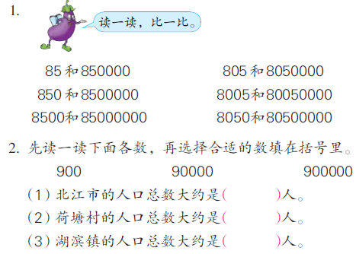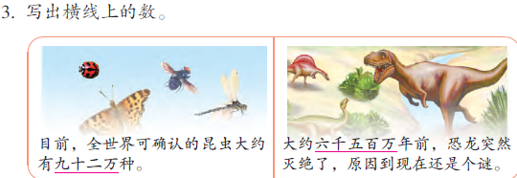  拓展题：  3003003的最高位是（ ）位，左边的3表示（ ），中间的3表示（ ），右边的3表示（ ）。 |  |  |  |  | 练习指导  1.找关键词，整体考虑。  先让学生根据算盘图说出各是多少个万，再写一写、读一读。  2.组织交流时重点让学生说说整万数的读法，即万级上的数按个级上数的读法来读，再在后面添上一个“万”字。
板书设计： 认识整万数

10个一千是一万
10个一万是十万
10个十万是一百万……

新桥实验小学 数学 学科教学设计
第 八 册 |  |  |  | 第 2单元 | 课题：认识含有万级和个级的数 |  |  | 日期：月 日
班级： |  |  |  | 人数： | 课时：2 |  |  | 执教：
一、教学目标：
1、理解并掌握含有万级和个级的数的组成，能正确地读、写含有万级和个级的数，掌握四位一级分级法。
2、进一步认识计数单位和数位顺序表，会用算盘表示含有万级和个级的数。
二、教学目标设计依据：
1.内容分析：
教材从整万数到含有万级和个级的数，让学生从算盘上数的认、读、写、组成、计数单位、数位、数级等数概念的多方面来全面地认识含有万级和个级的数，与万以内数的知识结构是相同的，只是数位从万位扩增到了千万位，中间“0”的读法也有所变化。由单纯个级末尾0不读发展到万级、个级末尾0都不读。这是学生学习的重点。 而难点就是千位和十位是0的大数怎么读？万级末尾有0，而个级的千位上不是0的数如350’4500这里的0不要读。
2.学生分析：
在这之前学生已经认识了万级的多位数，掌握了整万数的读写方法，在此基础上继续学习有万级和个级的多位数，引导学生把万以内的知识拓展到多位数中来。本节课的难点在于掌握多位数中间、末尾有0的读法和写法，学生容易混淆，需要多加练习。
教 学 过 程
时间 | 活动板块 |  | 教师活动 |  |  | 学生活动 |  | 交流预设
 | 常规积累 |  | 口算一列 |  |  | 规定1分钟完成20题， |  | 集体校对
 | 活动一：复习整万数的读写和组成  活动二：含有万级和个级的数的读写和组成 |  | 一、谈话引入  课件出示以下题目：  1.说说下面各数是由多少个万组成的。  4250000 3040000 10500000  2.写一写。  三千零二十四万 四百万 六十五万  3.读一读。  30050000 5060000 170000  师：上节课，我们学习的都是整万的多位数，今天我们将一起来学习含有两级的多位数。  二、学习新课  1.课件出示教材第12页例题2第一幅算盘图。  （1）认识含有两级的数，不含0。  提问：算盘图上拨出的这个数是几位数？含有哪几级？每个数位上的数各是多少？ |  |  | 独立思考，集体校对。  学生同桌交流 |  | 学生交流后得出：算盘图上拨出的这个数是八位数；含有两级，分别是个级和万级；个位上是9，十位上是3，百位上是2，千位上是5，万位上是9，十万位上是3，百万位上是2，千万位上是5。
时间 |  | 活动板块 | 教师活动 |  |  |  | 学生活动 | 交流预设
 |  |  | 追问：个级的计数单位是什么？万级的计数单位是什么？这个数由几个万和几个一组成？  再问：万级上的“5239”和个级上的“5239”有什么区别？  （2）认识含有两级的数，含0  出示例2后2个算盘  师：算盘上的数各是怎样组成的，分别表示多少？  师：你能在课本上写出这两个数吗，写完后自己读一读。  说明：发现每个数级末尾的0都不读，其他数位上有一个0或者连续几个0，都只读一个“零”。  （3）小结  师：现在含有万级和个级的数要怎么写，怎么读，你知道了吗？  说明：写数先写万级上多少万，再写个级上多少；每个数级有4位，哪个数位上一个单位也没有，就在那一位上写0。读数先读万级上多少个万，再读个级上多少。 |  |  |  | 先让学生独立思考，然后同桌交流，最后组织全班汇报。  学生同桌互相交流  说一说  学生尝试写一写  读一读  学生集体读2遍  同桌间互相说说 | 学生资源：这个多位数由5239个万和5239个一组成；读的时候先读万级上多少万，再读个级上的多少。  学生通过交流得出：写含有两级的数时，先写万级上的数，再写各级上的数。  引导：仔细观察，前一个数的0在什么位置，怎样读？后一个数的0又是怎样读的？说说你的想法？  学生明确：  写法：先写万级的数，再写个级的数，哪个数位上一个数也没有，就在那个数位上写0。  读法：先读万级，再读个级；万级的数，要按照个级数的读法来读，再在后面加上一个“万”字；每级末尾的0都不读，其他数位有一个0或连续几个0，都只读一个“零”。
 |  | 练习设计 | 练习内容设计  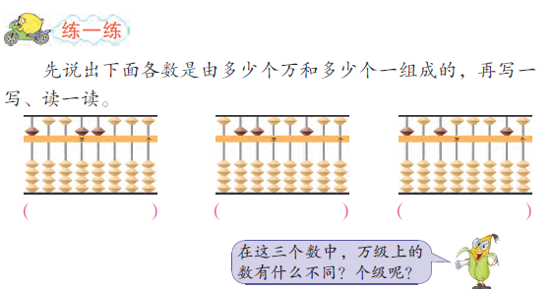  完成练习2的第4、5、6、7题。  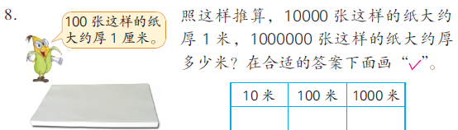  拓展题：  一个数由3个千万、6个百万、4个十万、9个千组成，这个数写作（ ） |  |  |  |  | 指导学生先说出下面各数是由多少个万和多少个一组成的，再写一写、读一读。  学生独立写数，并组织汇报
板书设计： 认识含有万级和个级的数

5239 5239 读作五千二百三十九万五千二百三十九

600 4000 读作六百万四千

308 0007 读作三百零八万零七

新桥实验小学 数学 学科教学设计
第 八 册 |  |  | 第 2单元 | 课题：认识整亿数 |  |  | 日期：月 日
班级： |  |  | 人数： | 课时：3 |  |  | 执教：
一、教学目标：
1．认识亿级数的计数单位和数位顺序表，掌握整亿数的组成，能正确的读写。
2．根据已有数位顺序表规律，能生成新的计数单位。会使用数位顺序表帮助读数和写数，并掌握中国特有的四位一级的分级法。
二、教学目标设计依据：
1.内容分析：
本课是沿用认识整万数的结构教学的。但是不同的是本课主要是借助数位顺序表，分级帮助读数和写数。生活中大数广泛存在，本课主要是对若干个亿组成的大数目的认识，教材提供了我国2011年原油、水泥和布的产量。但是他们都是整亿数，已学的数位还不够，还得生成新的数位，然后根据数位顺序表写出这3个数，从而学会相应的写法和读法还有数的组成。练一练中也主要是根据数位顺序表帮助读数和写数。
2.学生分析：
学习本节课前学生学习了万级的多位数，掌握了万级多位数的写法和读法，本节课在此基础上把学生的认数范围从万级拓展到亿级，认识亿级的计数单位和数位顺序表。对学生来说本节课的重难点是理解和掌握亿以上数的组成和读写方法。
教 学 过 程
时间 | 活动板块 | 教师活动 |  |  |  | 学生活动 |  |  | 交流预设
 | 活动一：复习含有万级和个级数的读法。  活动二：生成“亿位、十亿位、百亿位、千亿位”及其计数单位 | 一、谈话引入  1.复习旧知  （1）读一读。  3000000 10250000  （2）写一写。  一千零六万 五百三十万  2.导入新课  我们已经学过了亿以内的数，在日常生活和生产中，还经常用到比亿大的数，今天就要一起来学习比亿大的数。  二、学习新知  1、认识计数单位和数位  师：我们之前学过的数位和计数单位有哪些？  引导：根据之前的经验，我们从千万位起一千万一千万的数，10个一千万就是一亿。那千万位前面的这一位表示亿位，计数单位是“亿”。 |  |  |  | 学生自己读一读  写一写  学生同桌间互相说一说，回忆一下。  教师和学生一起，用计数器一边拨数，一边读：一千万一千万地数，10个一千万是一亿；10个一亿是十亿；10个十亿是一百亿；10个一百亿是一千亿。 |  |  | 学生资源：  10060000  5300000  追问：整万数要怎样写？为什么在个级上写4个0？  学生资源：  10个一亿是十亿，数位是十亿位；  10个十亿是一百亿，数位是百亿位；  追问：10个一百亿是多少？
时间 | 活动板块 | 教师活动 |  |  | 学生活动 |  |  | 交流预设
 | 活动三：整亿数的组成、读法和写法 | 说明：这四位又是一个数级，这个数级叫亿级。  2、认识十进制计数法  师：联系上面数数过程想一想，每相邻两个计数单位之间的进率是多少？  说明：像这样每相邻两个计数单位之间的进率都是10的计数方法，叫做十进制计数法。  3、学习整亿数的组成和读写  出示例3  师：你能不能说说各有多少个亿，对照着数位表能不能写出来？  师：能说说整亿数怎样写，怎样读吗？  说明：整亿数有多少个亿就在亿级上写多少，万级和个级的数位上写0；整亿数看亿级上是多少就读作多少个亿，万级和个级上都是0，不读出来，写数和度数时，可以先分级数，再一级一级的正确读写。 |  |  | 学生根据所学完成数位顺序表，同桌互相说一说  学生同桌间交流  出示学生填写的数位顺序表，组织学生进行交流反馈。  学生自己说一说  写一写  学生改正 |  |  | 学生资源：  200000000  2100000000  81400000000  追问：为什么在亿级上写2，后面写8个0？  二亿是2个亿，所以在亿级上写2，表示有2个亿，万级和个级上一个单位也没有，且每个数级只有四位，所以万级和个级要连续写8个0.
 | 练习设计 | 练习内容设计  第16页的练一练  练习三的第1-3题  拓展题：  3050000改写成用万作单位是（ ）万  420000000改写成亿作单位是（ ）亿。 |  |  |  |  |  | 练习指导  1.这道题是数的意义、整亿数的读法练习，先让学生结合数位顺序表说说各有多少个亿，再读一读。
板书设计： 认识整亿数

10个一亿是十亿，数位是十亿位；
10个十亿是一百亿，数位是百亿位；
10个一百亿一千亿，数位是千亿位。

新桥实验小学 数学 学科教学设计
第 八册 |  |  |  | 第 2单元 | 课题：认识含有亿级和万级的数 |  | 日期： 月 日
班级： |  |  |  | 人数： | 课时：4 |  | 执教：
一、教学目标：
1、理解并掌握含有亿级和万级的数的组成，能正确地读、写亿以上的多位数。
2、认识算盘上的大数，掌握四位一级分级法，进一步认识计数单位和数位顺序表。
二、教学目标设计依据：
1.内容分析：
教材从整亿数到含有亿级和万级的多位数，突出数位顺序表在认识大数中的作用。让学生依据数位顺序表去理解和掌握含有亿级和万级的多位数的读、写、组成、计数单位、数位、数级等数概念的多方面来全面地认识，与含有万级和个级的数的知识结构是相同的，只是数位从万级扩增到了亿级，教材没有把含有亿级和万级的和个级的数要求学生认读，这适当降低了难度。
2.学生分析：
在这之前学生已经认识了亿级的多位数，掌握了整亿数的读写方法，在此基础上继续学习有亿级和万级的多位数，引导学生把亿以内的知识拓展到多位数中来。本节课的难点在于掌握多位数中间、末尾有0的读法和写法，学生容易混淆，需要多加练习。
教 学 过 程
时间 | 活动板块 |  | 教师活动 |  |  | 学生活动 | 交流预设
 | 常规积累 |  | 口算一列 |  |  | 规定1分钟完成20 | 集体校对
 | 活动一：复习还有万级和个级的多位数、整亿数的读写和组成  活动二：含有亿级和万级的数的读写和组成 |  | 一、复习旧知、引入新课  1、出示  800000000 3500000000 20300000000  90000000 5400000 30080000  师：怎样可以很快看出每个数的组成？  提问：亿级和万级上的数要怎么读？  2、揭示课题  我们掌握了整万数和整亿数的组成和读、写方法，今天就要进一步认识含有亿级和万级的数。  二、尝试探索、学习新知  1、出示例4  师：题中告知我们钢材和原煤的总产量是多少？你能根据有多少个亿和多少万，说说每个数的组成吗？  师：根据数的组成，我们可以读数和写数，你能按照数位顺序表写出例题中的两个数吗？ |  |  | 学生说一说数的组成  交流好方法  学生读一读  让学生读一读信息，拓展学生的知识面。  圈一圈“亿”“万”  同桌间互相说一说数的组成  学生写一写  同桌校对 | 学生资源：  把大的数用虚线分开，四位一个数级，然后看各个数级上是多少，得出每个数的组成。  亿级和万级上的数都按照个级的读法来读，再加上“亿”字或“万”字；末尾的0都不读  学生观察这两个数后得出：8个亿和9000个万合起来是八亿九千万；35个亿和2000个万合起来是三十五亿二千万。
时间 |  | 活动板块 | 教师活动 |  |  | 学生活动 | 交流预设
 |  |  | 出示例4的两个数，提问：你能写出这两个数吗？  小结读写法：这两个数都是含有亿级和万级的数。写这样的数，要从高位起一级一级写，把多少个亿和多少个万写在亿级和万级上，个级上一个单位也没有，全要写0。读数也是从高位起一级一级读，读多少个亿、多少个万，末尾的0不读。  2、练一练  师：先独立观察、思考这两个数是由多少个亿和多少个万组成，再写出这两个数？  说明：每级末尾的0不读，其他数位有一个0或连续几个0，都只读一个“零”。 |  |  | 学生尝试写数，组织交流，可以在小组讨论以下几个问题：  ①这些数包含几级？写数时先写哪一级，再写哪一级？  ②百万位到个位为什么写0？  学生同桌间互相说一说方法。  学生观察思考  写一写 | 组织交流，学生通过交流得出：这样的数还是采用分级读数的方法来读，先读亿级，再读万级，最后读个级。  追问：这两个数，亿级上的数有什么不同？万级呢？
 |  | 练习设计 | 练习内容设计  1、练习3的第4题。  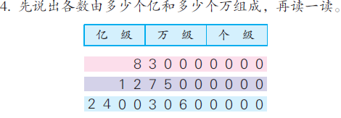  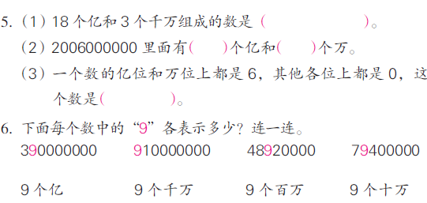  练习3的第7、8题。读数和写数的练习  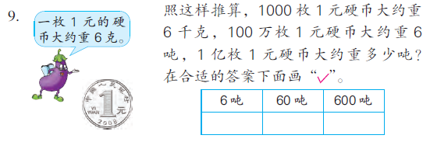  拓展题：  100张纸大约厚1厘米。照这样计算，10000张纸约厚（ ）厘米，100000000张纸约厚（ ）米。 |  |  |  | 交流讨论：在这写些数中，亿级上的数有什么不同？万级呢？
板书设计： 认识含有亿级和万级的数
含有亿级和万级的数，
写数：要从高位起一级一级写，把多少个亿和多少个万写在亿级和万级上，个级上一个单位也没有，全要写0。
读数：从高位起一级一级读，读多少个亿、多少个万，末尾的0不读。

注意：每级末尾的0不读，其他数位有一个0或连续几个0，都只读一个“零”。

新桥实验小学 数学 学科教学设计
第 八 册 |  | 第 2单元 | 课题：多位数的改写和比较数的大小 |  |  |  | 日期：月 日
班级： |  | 人数： | 课时：5 |  |  |  | 执教：
一、教学目标：
1、能用“万”、“亿”作单位表示较大的数，会比较多位数的小大。
2、在描述数据的过程中，体会较大数改写单位的必要性，培养学生自主探究能力和归纳总结能力。
3、学生在学习知识，体会学习方法的过程中感受学习的快乐。
二、教学目标设计依据：
1.内容分析：在认识万以内数的时候，曾经比较两个或几个较小数的大小，学生积累的经验有：如果两个数的位数不同，则位数多的那个数比较大；如果两个数的位数相同，则比它们最高位上的数；如果两个数的位数相同，并且最高位上的数也相同，则比它们下一位上的数，这些知识与经验可以应用于多位数的大小比较上来。整万数和整亿数如果采用一般写法，末尾有许多个0，读数和写数都不方便，而且容易出错。如果采用“万”和“亿”作单位，读、写都比较简便，交流也方便。所以，日常生活和生产劳动中，人们往往采用简便的形式表示整万数和整亿数。教学整万数、整亿数的改写，不仅要揭示改写的方法，而且要理解改写的原理——大小不变。
2.学生分析：
学生已经掌握了比较万以内数大小的方法，比较多位数的大小与比较万以内数大小的方法基本相同，在此基础上学习多位数的改写与比较大小，学生能较快把比较万以内数大小的方法迁移过来。本节课重点需要学生掌握大数改写的方法和比较大小的方法。
教 学 过 程
时间 | 活动板块 | 教师活动 |  | 学生活动 |  | 交流预设
 | 常规积累 | 口算一列 |  | 1分钟完成20题 |  | 集体校对
 | 活动一：大数的改写和比较 | 一、创设情境  1、出示情境图例5  师：这三年出版图书的种类各是多少？先读一读，再从大到小的顺序排列。  提问：这两种方法相同吗？不同在哪里？  追问：你觉得哪种方法更方便的看出大小？  指出：有时为了解决问题的方便，可以把整万数改写成用“万”作单位的数。  2、独立比较大小  师：现在我们看看这三年中我国出版图书的总印数各是多少？ |  | 学生认真看图  读一读  有困难学生同桌交流  学生同桌间交流  指名读一读  全班一起读 |  | 交流：你是怎样从小到大排列的？说说你的想法？  学生资源：  - 直接比较：先看各是几位数，这三个数都是六位数，就从最高位比起，最高位上是2的最小；剩下两个数第一位上都是3，就比第二位，这样就得到370000>300000>250000  2、看各有多少个万  得37万＞30万＞25万
时间 | 活动板块 | 教师活动 |  |  | 学生活动 | 交流预设
 |  | 师：你能把这三年的总印数先分别改写成用“亿”作单位的数，再按从大到小的顺序排列吗？  指出： 改写时，一个数里有多少个亿，就直接写成多少个亿。  3、回顾  师：通过这节课我们学习了哪些内容？ |  |  | 学生尝试写一写  6300000000=（）亿  7000000000=（）亿  7700000000=（）亿  （）亿>（）亿>（）  学生同桌间交流 | 交流：你是怎样改写的？怎样从大到小排列的？
G | 练习设计 | 练习内容设计  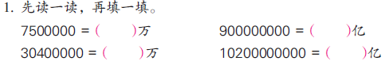  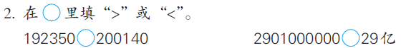  练习四1、  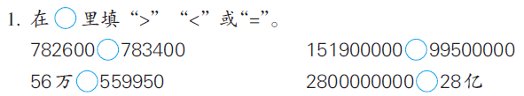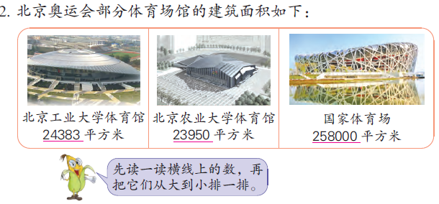  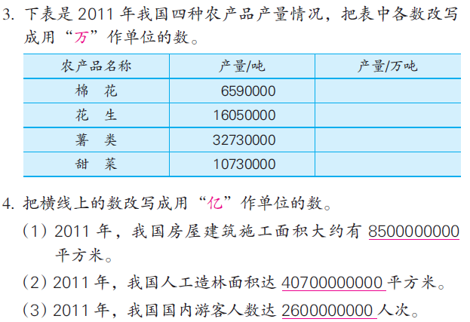  拓展题：  用“万”或“亿”作单位表示下列的数。  40700000＝ 27600000000＝ 1610000＝ |  |  |  | 先组织学生对这几个数进行分级，再读一读，最后再在教材上进行改写。  先比较大小，再说说大小比较的方法。  学生独立完成后，组织讲评、订正。
板书设计： 多位数的改写及比较数的大小

常常把整万数或整亿数的数改写成用“万”或“亿”作单位的数。然后比较大小。

250000=25万 300000=30万 370000=37万
37万＞30万＞25万
新桥实验小学 数学 学科教学设计
第 八 册 |  |  |  | 第 2单元 | 课题：近似数 |  | 日期： 月 日
班级： |  |  |  | 人数： | 课时：6 |  | 执教：
一、教学目标：
1、学生知道近似数的含义，会根据要求用“四舍五入”的方法省略一个数的尾数，写出它的近似数。
2、在认识近似数、理解近似数的过程中，培养学生的估算意识，发展学生的数感。
二、教学目标设计依据：
1.内容分析：例6着重教学近似数的含义，教材以这些数据为现实背景，指出“生活中一些事物的数量，有时不用精确的数表示，而只用一个与它比较接近的数来表示，这样的数是近似数”。近似数是相对于精确数而言的。教学近似数的含义，应该让学生明白两点：一是近似数只表示某类事物大约有多少，它接近精确数，但不是精确数。二是当某类事物比较多，事物个数比较大时，人们或许不知道事物的精确个数，或许不需要精确数表示事物个数时，往往采用近似数。例7着重教学求多位数的近似数的方法。教学求多位数的近似数，应该帮助学生理解和掌握四舍五入法，但必须在理解的基础上掌握。
2.学生分析：
学生已经认识了千亿以内的计数单位、数位顺序，理解了多位数的组成，掌握了多位数的读写方法，在此基础上学习近似数的含义及用“四舍五入”的方法求一个数的近似数。本节课的难点是用“万”“亿”作单位求一个数的近似数。
教 学 过 程
时间 | 活动板块 | 教师活动 |  |  |  | 学生活动 |  | 交流预设
 | 常规积累 | 1、口算一列  2、下列这些数哪些接近整十、哪些接近整百、哪些接近整千数？  62、450、 5700、58、479、6499  3、写出接近60的数。  （1）提问：接近60的数最小的是几？最大的是几？这些接近60的数有什么规律呢？ |  |  |  | 规定1分钟完成20题，  独立思考，同桌交流  小结：接近整十数看个位，5—9进，5以下舍。 |  | 集体校对  指名交流，并说说判断的依据
 | 活动一：认识近似数 | 一、认识近似数  1、出示例6  师：上面内容的四个数，哪些是表示实际数量的精确数，哪些是和精确数比较接近的数？你是怎么想的？  指出：一些事物的数量有时不需要用精确数表示，而是用一个与它比较接近的数来表示。像这样和精确数比较接近的数是近似数。  师：这节课我们就来认识近似数，并要学会求一个数的近似数。 |  |  |  | 学生读一读资料 |  | 学生交流：  2409所和2650个都表示到个位，是实际的精确数。而220万人和1902万件这两个数都是大约多少的数，实际的人数和件数不可能正好多少万，所以它是和精确数比较接近的数。
时间 | 活动板块 |  | 教师活动 |  |  | 学生活动 |  | 交流预设
 | 活动二：求近似数的方法 |  | 二、求近似数  1、出示例7  师：如果要在直线上表示出男性人数和女性人数，那表示男性和女性  人数的点大约各在直线的哪个位置呢?你能在直线上把它们描出来吗?  师：从直线上表示出男性和女性人数各接近多少万？  说明：这里是把千位上的数和5比较大小，确定接近多少万。例7里的两个数的近似数可以这样写：把“万”字后面的尾数省略，都改写为0，写成整万数。  说明：像这样求近似数的方法叫“四舍五入”法。在通常情况下我们用“四舍五入”的方法求一个数的近似数。  2、完成试一试  师：用“万”或“亿”作单位，写出这两个数的近似数？ |  |  | 学生尝试在教材的直线上进行描数。  1、学生读一读表里的数  2、仔细看图38万与39万之间平均分成了几份  3、一起按顺序从38万起一千一千地数到39万  4、动手画一画这两个点  学生同桌交流  让学生独立思考后，在小组内交流汇报。 |  | 学生可能会有以下两种思考方法：  1.384204在385000的左边，接近38万；386685在385000的右边，接近39万。  2.384204千位上是4，比385000小，接近38万；386685千万位上是6，比385000大，接近39万。  追问：两个数原来万级上都是“38”，为什么近似数一个是38万，另一个  却是39万？  交流：你写出的近似数各是多少？
 | 练习设计 |  | 练习内容设计  练一练：判断近似数  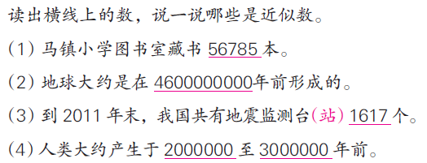  练习四：5、6、7、8、9、11  拓展题：  □里可以填那些数？把这些数写在括号里。  52□0000000≈52亿 （ ）  7□4≈700 |  |  |  |  | 1.这道题是结合生活情境来区分精确数和近似数。其中，56785和1617是准确数，4600000000、2000000和3000000是近似数。
板书设计： 近似数
强调近似数一定要用约等号表示
384204≈380000
386685≈390000

求近似数的方法：四舍五入法

新桥实验小学 数学 学科教学设计
第八 册 |  |  |  |  | 第 2单元 | 课题：整理与练习 |  |  |  | 日期： 月 日
班级： |  |  |  |  | 人数： | 课时：7 |  |  |  | 执教：
一、教学目标：
1、通过整理与练习，在认识万以内数的基础上，进一步认识计数单位。知道各个计数单位的名称和相邻两个计数单位之间的关系。
2、学生对大数的读写、比较、改写、求近似数等知识有个系统全面的理解。
3、学生对实际资料的分析中感受数学的价值，在合作探究中感受学习的乐趣。
二、教学目标设计依据：
1.内容分析：
这部分内容是本单元的综合练习。练习内容丰富，形式多样。有对数的组成，数位及顺序、数的大小比较的练习；有结合实际或统计数量对大数目读写方法的练习；有根据实际数据，辨别近似数的练习；还有将大数目改写成“万”或“亿”作单位的近似数。整个练习的内容，都能使学生进一步体验大数目的价值，发展数感。
2.学生分析：
学生已经学习了多位数的组成以及读写方法，也掌握了大数的改写和比较大小，并且也学习了用四舍五入法求一个数的近似数。本节课是练习课，让学生对于多位数各个部分知识点间的联系更加清晰，需要多加练习。
教 学 过 程
时间 | 活动板块 |  |  | 教师活动 |  |  |  | 学生活动 | 交流预设
 | 常规积累 |  |  | 1、2分钟口算练习  2、说说亿以内的数位依次有哪些？ |  |  |  | （1）学生在口算本上独立完成，集体校对订正  （2）同桌相互交流 | 集体校对
 | 活动一：回顾整理  活动二：数位顺序表  活动三：数的读法 |  |  | 一、回顾与整理  师：这个单元我们学习了多位数的认识，谁来说一说都有哪些内容？  二、练习与应用  1、练习与应用第1题  师：什么叫数位、计数单位、数级？整数数位的排列顺序是怎样的？从个位起依次说出各个数位。  每级的数位和计数单位的组成有什么相同点？  每相邻两个计数单位之间有什么关系？  2、练习与应用第2题  师：第（2）（3）是怎样想的？ |  |  |  | 学生先同桌交流  有困难的可以翻书查阅  学生从右起按顺序说出数位顺序表并说一说数位怎样分级  学生自己说一说  同桌互相提问  学生独立完成填空 | 交流：四位一级，从右边起依次是个十百千这样排列。  追问：亿级、万级和个级上的数分别表示什么意思？  交流：第（2）（3）的结果是如何思考的？
时间 |  | 活动板块 | 教师活动 |  |  |  | 学生活动 |  | 交流预设
 |  | 活动四：亿以内数的写法  活动五：数的改写 | 3、练习与应用第3题  师：多位数是怎么读的？读0的时需要注意什么？  4、做“练习与应用”第4题。  师：说说多位数要怎样写？  指出：写数时要按数级一级一级写出亿级、万级和个级上的数，注意每个数级有四位，哪个数位上一个单位也没有就写0。  5、做“练习与应用”第5题  师：你是怎样改写成用“亿”作单位的数的?  6、做“练习与应用”第6题  提问：这里写近似数是怎样想的?这是用的什么方法? |  |  |  | 学生独立读一读  交流读法  让学生读一读要写的数。  同桌交流写法  学生同桌间交流方法  学生独立读一读  写一写 |  | 学生资源：  读多位数，从高位起一级一级地往下读，亿级和万级上的数都按个级的读法读，再加上“亿”字或“万”字，读成多少亿或多少万；每级末尾的0  不读，其他数位上不管是一个0或连续几个0，都只读一个“零”。
 |  | 练习设计 | 练习内容设计  探索与实践：做八张数字卡片， 分别是四个“5” 和四个“0”， 再用这八张卡片摆出符合要求的八位数。  （1）只读一个“零”； （2）读出两个“零”；  （3）读出三个“零”； （4）一个“零” 都不读出来。  拓展题：  用0、3、5、6、7五张数字卡片可以组成不同的五位数。在这些数中，大约是6万的数有（ ）个，最大的是（ ）。 |  |  |  |  |  | 练习指导  学生独立完成。  集体讲评，组织汇报交流。
板书设计： 整理与复习

多位数读法：从高位起，一级一级地读；亿级、万级的数分别读成多少亿或多少万；
每级末尾的0不读，其他数位有一个0或连续几个0，都只读一个“零”。

多位数写法：从高位起一级一级地写，哪个数位上一个单位也没有就写0。

